**Running++  
Android aplikacija** **za trčanjeipraćenjestatistike**

**Korisničko uputstvo**

**Verzija 1.0**

**Pregledizmena**

|  |  |  |  |
| --- | --- | --- | --- |
| **Datum** | **Verzija** | **Opis** | **Autori** |
| 30.5.2019. | 1.0 | Inicijalna verzija | Aleksandar Stoiljković  Nikola Gocić  Lazar Stoiljković |
|  |  |  |  |
|  |  |  |  |
|  |  |  |  |

Sadržaj

1. Uvod 4

2. Pocetna forma aplikacije 4

3. Prijavljivanje i registracija 5

3.1 Forma za prijavljivanje korisnika sa nalogom i administratora 5  
3.2 Forma za Registraciju 6

4. Activity forma za praćenje aktivnosti korisnika 7

4.1 Pokretanje,stopiranje i odbacivanje aktivnosti 7  
4.2 Čuvanje i deljenje aktivnosti 8

5. Rang lista aktivnosti svih korisnika 9

5.1 Sortiranje aktivnosti po vremenu(dan, nedelja, mesec) 9  
5.2 Sortiranje aktivnosti po parametru(distanca,vreme,prosečna brzina) 10

6. Profil forma i njene opcije 11

6.1 Izmeni profil 12  
6.2 Pronadji prijatelja 13

7. News Feed 14

8. Administratorske forme 15

8.1 Lista korisnika 15  
8.2 Azuriranje i brisanje korisnika 16

**Korisničko uputstvo za Running++ aplikaciju**

1. **Uvod**

Running++ predstavlja mobilnu Android aplikaciju koja služi da olakša uvid u fizičke aktivnosti korisnika i da motiviše korisnika da se više bavi fizičkim aktivnostima (trčanje).

Aplikacija je prevashodno bazirana na trčanju, ali u bilo kom trenutku se može unaprediti ka ostalim vidovima fizičke aktivnosti (biciklizam, planinarenje).

1. **Početna forma aplikacije**

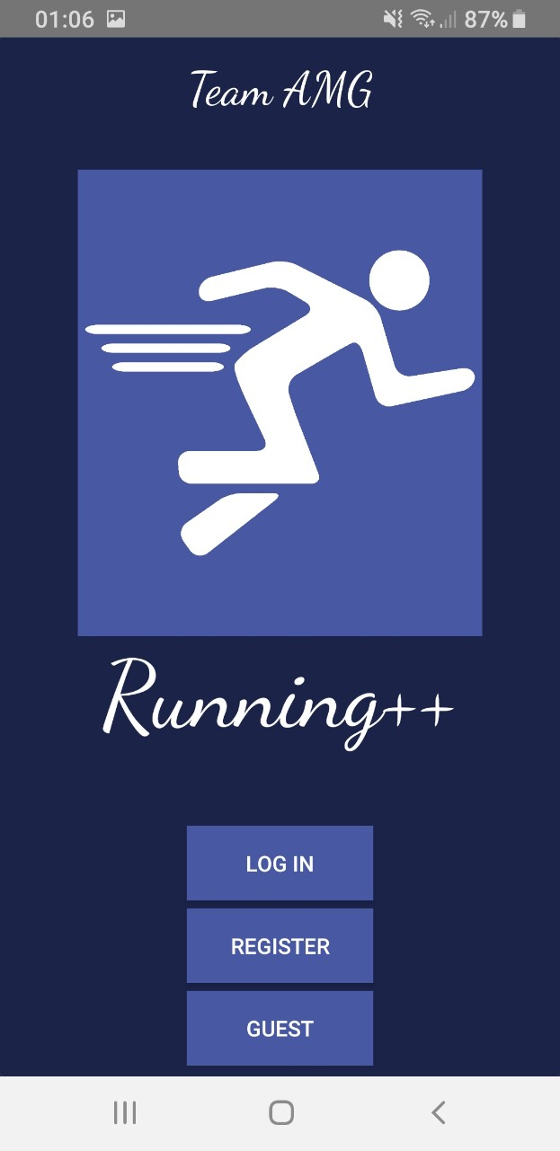Na ovoj formi korisnik bira jednu od opcija prijavljivanja na aplikaciju. Korisnici sa nalogom i Administratori biraju opciju LogIn koja ih vodi na formu za prijavljivanje.

Korisnici koji zele da testiraju aplikaciju imaju opciju prijavljivanja kao Guest korisnik gde će imati pristup odredjenim funkcionalnostima aplikacije.

Korisnici bez naloga imaju opciju registracije klikom na Register dugme koje ih vodi na formu za registraciju.

1. **Prijavljivanje i registracija**
   1. **Forma za prijvaljivanje korisnika sa nalogom i administratora**

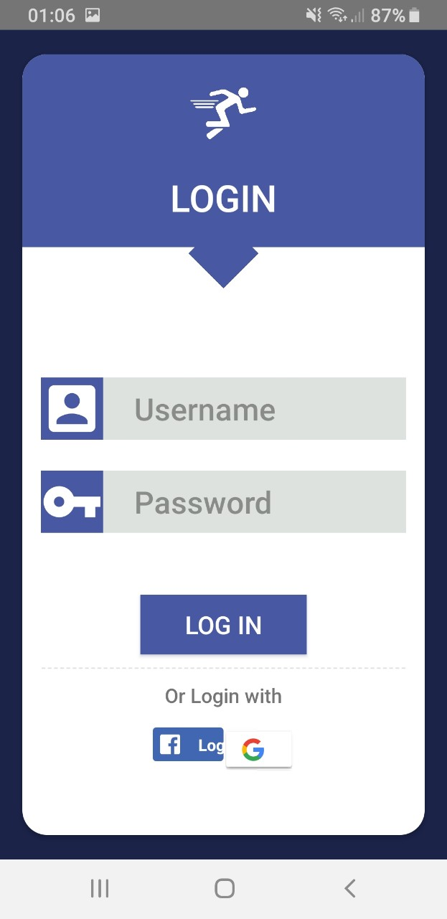U ovoj formi korisnici sa nalogom se prijavljuju na svoje naloge.

U polju *Username/Email* korisnici unose svoje podatke vezane za email pomoću koga su prijavljeni ili username koji su odabrali pri registraciji.U polju *Password* unose sifru koju su odabrali za njihov nalog.

Nalog sa username-om *admin* je rezervisan za Admonistratora aplikacije.

Postoji i mogućnost prijavljivanja preko Facebook/Google naloga ukoliko je dati nalog bio povezan sa aplikacijom pri registraciji ili naknadno dodat.

**3.2 Forma za registraciju**

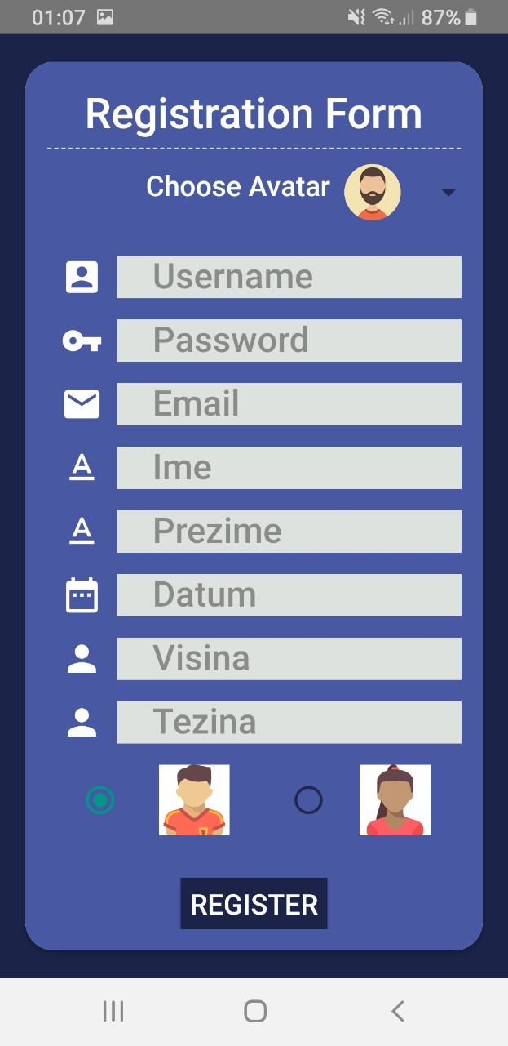U formi za registraciju korisnici bez naloga kreiraju svoje naloge. Da bi korisnik kreirao nalog on treba u zadata polja da unese licne podatke kao sto su *Ime , Prezime, Datum rodjenja, Visina, Tezina* i da odabere jedinstven *Username i Password* za svoj nalog. Korisnik bira avatara iz opadajuće liste avatara.

Od korisnika se zahteva i personalni email koji treba da unese u polje *Email* na koji će da prima mejlove.

Kosrinsik treba da odabere svoj pol gde 'M' oznacava muski a 'Z' zenski pol.

1. **Activity forma za praćenje aktivnosti korisnika**
   1. **Pokretanje stopiranje i odbacivanje aktivnosti**

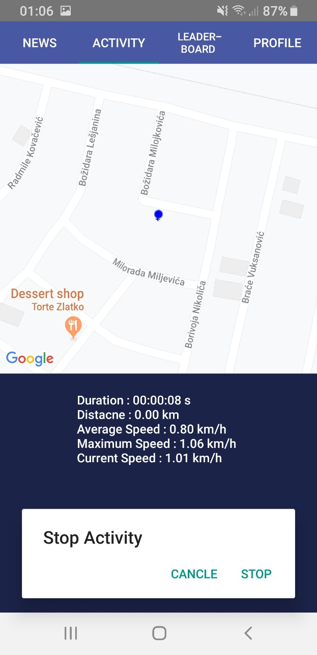U formi za praćenje aktivnosti korisnik može da započne svoju aktivnost klikom na dugme *Start Activity*i da prati svoj progres. Praćenje aktivnosti počinje tek kad senzor za detekciju detektuje kretanje korisnika.

Na mapi je prikazana njegova trenutna lokacija i putanja kojom se kretao dok su podaci *'Vreme' 'Predjeni put' 'Prosecna brzina' 'Maksimalna brzina'* i *'Trenutna brzina'* prikazani ispod date mape.

Korisnik potom može da prekine datu aktivnost gde ce klikom na opciju *Stop* preći na formu za čuvanje i deljenje date aktivnosti a klikom na opicju *Cancle* odbaciti trenutnu aktivnost.

**4.2 Čuvanje i deljenje aktivnosti**

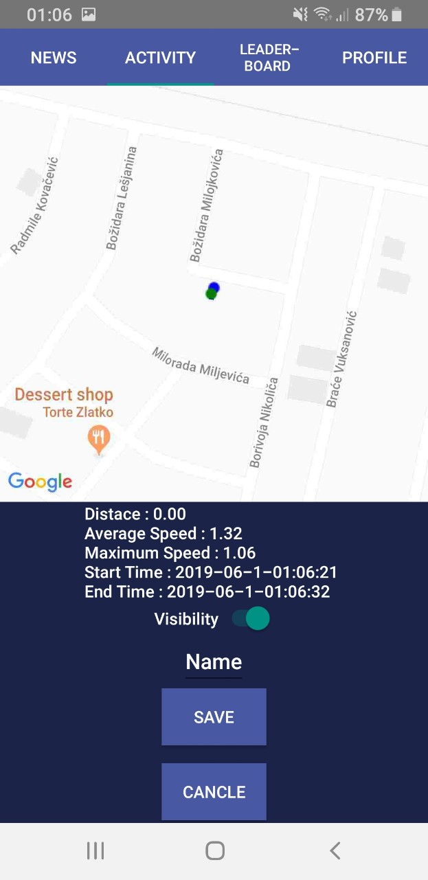U sledećoj formi je prikazana slika date aktivnosti koja će biti sačuvana kao i statistika date aktivnosti.

Ukoliko je *Viljivost*uključena data aktivnost će biti vidljiva ostalim korisnicima.

Datoj akltivnosti korisnik moze da dodeli naziv po izboru ukolko u polje naziv upiše željeni tekst.

Klikom na dugme sačuvaj data aktivnost će biti sačuvana u bazi podataka i biće dostupna korisniku u njegovoj listi aktivnosti.

**5 Rang lista aktivnosti svih korisnika**

**5.1 Sortiranje aktivnosti po vremenu (dan,nedelja,mesec)**

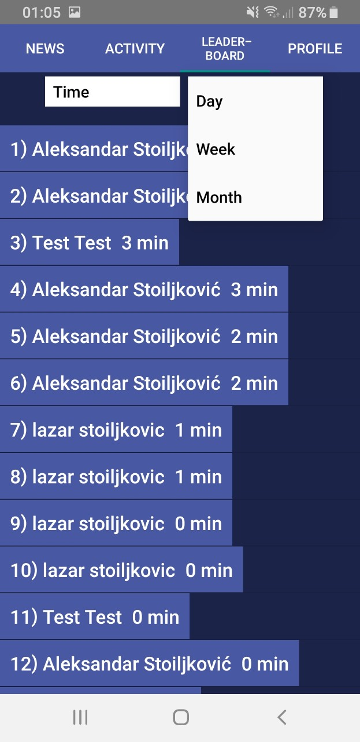U ovoj formi se prikazuje lista aktivnosti svih korisnika u aplikaciji. Korisnici biraju jednu od tri ponudjene opcije u opadajućem meniju koje odredjuju vremenski period pocetka aktivnosti.

Imaju opcije za prikaz aktivnosti koje su započete danas, u datoj kalendarskoj nedelji i u datom kalendarskom mesecu. Za vremensku zonu aplikacije uziam se centralna evropska vremenska zona (GMT+2).

**5.2 Sortiranje aktivnosti po parametru (distanca,vreme aktivnosti,srednja brzina)**

Korisnici biraju jednu od tri ponudjene opcije u opadajućem meniju koje odredjuju parametar po kome se vrši sortiranje. Sortiranje se vrši u opadajućem redosledu.

Ponudjeni parametri za sortiranje su *distanca,vreme aktivnosti,srednja brzina.*

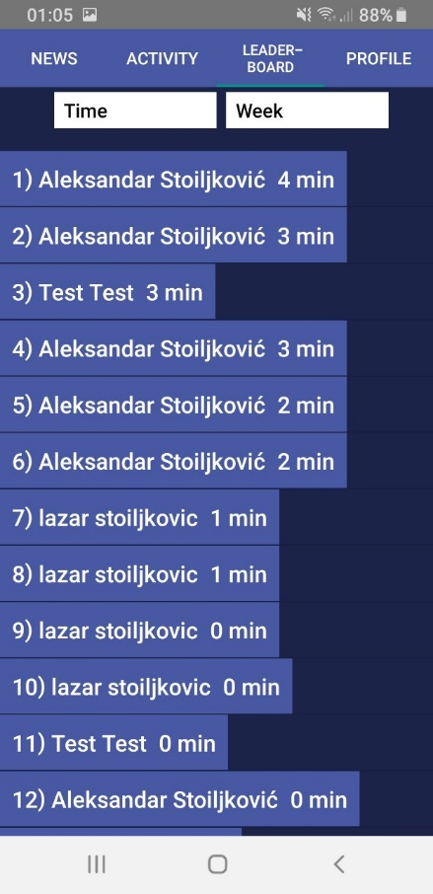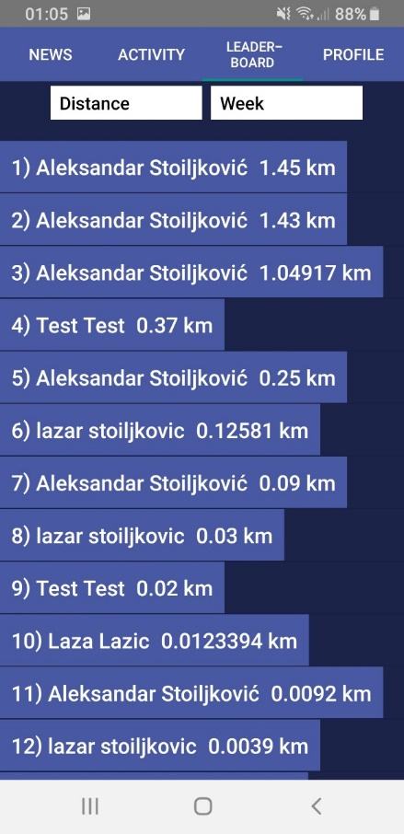

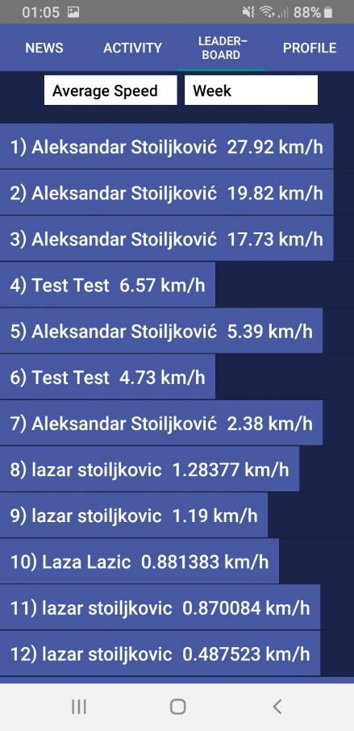

**6 Profil forma i njene opcije**

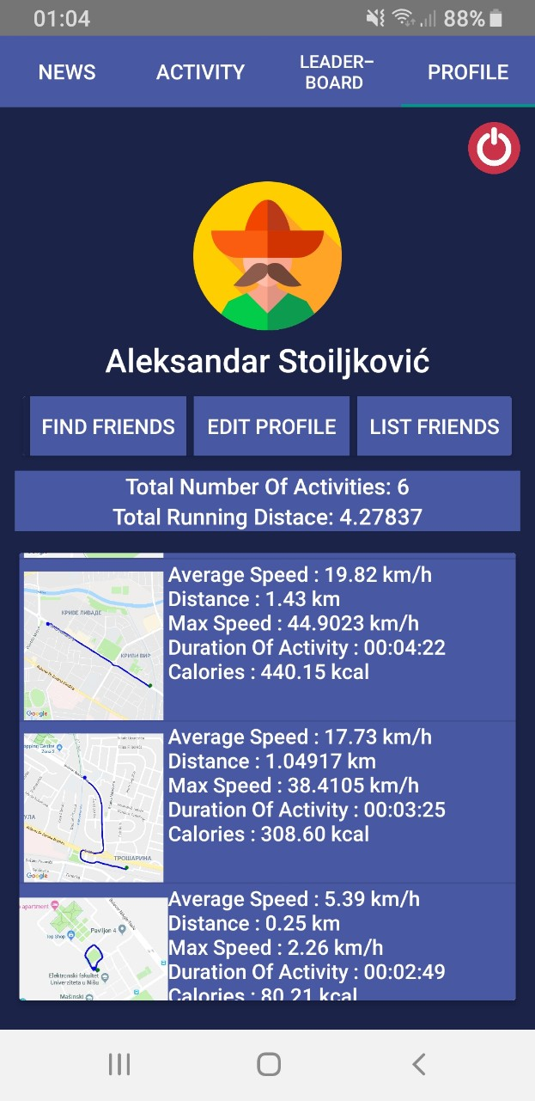Profil forma prikazuje osnovne podatke o profilu korisnika kao i listu njegovih aktivnosti.

Korisnik iz date forme može da menja podatke o svom profilu klikom na dugme *Edit profile* koje ga vodi na formu za menjanje profila.

Klikom na dugme lista *List Friends* izbacuje se lista profila koje korisnik ima za prijatelje. Klikom na neki od profila prelazimo na formu za Dodavanje i brisanje prijatelja.

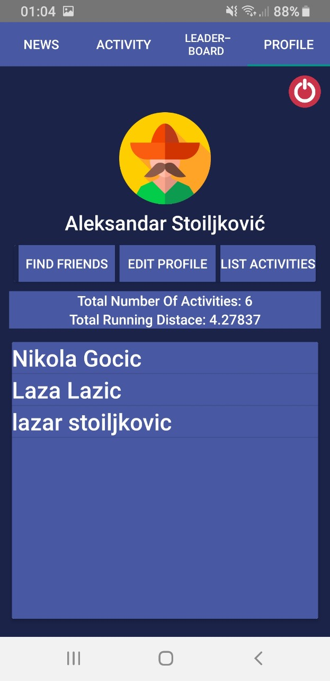

U gornjem desnom uglu se nalazi dugme za odjavljivanje iz datog korisnickog profila.

Biranjem opcije *Find Friends*korisnik prelazi na formu za pretraživanje korisničkih profila.

**6.1Izmeni profil**

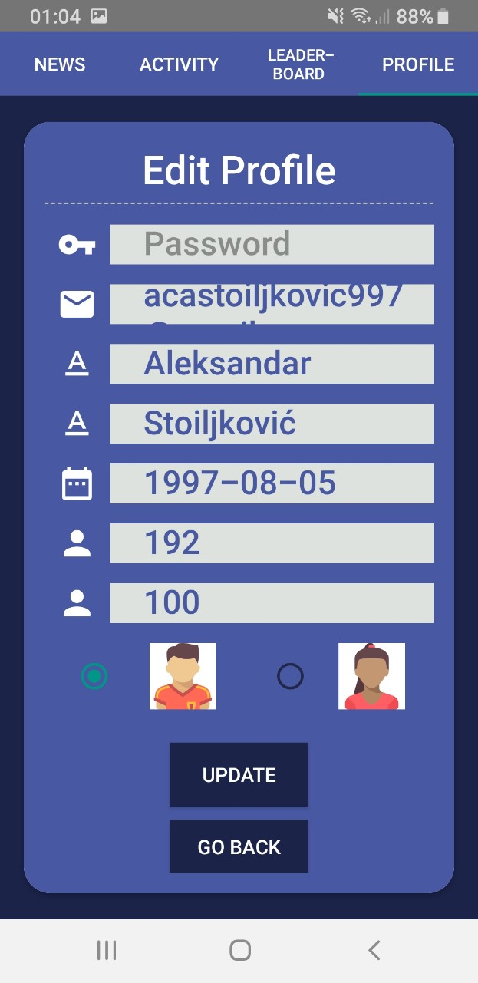U ovoj formi korisnik menja podatke o svom profilu kao *Ime , Prezime, Datum rodjenja, Visina, Tezina, Password, Email*i *Pol*.

Klikom na dugme *Update* korisnik potvrdjuje unete promene.

Klikom na dugme *Go Back* korisnik se vraca ne prethodnu stranicu.

**6.2 Pronadji prijatelja**

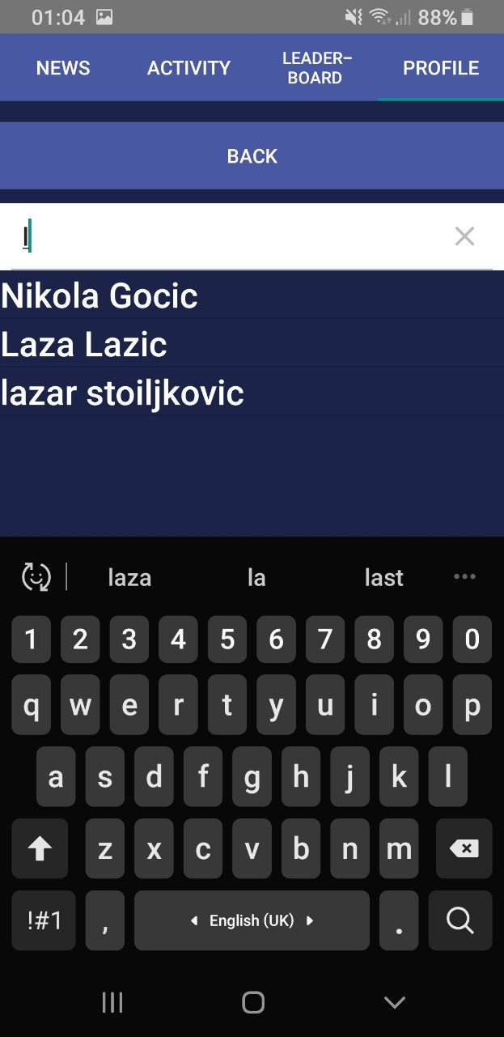U ovoj formi korisk pretrazuje ostale profile aplikacije unosenjem teksta. Biranjem jednog od ponudjenih profila otvara se forma koja prikazuje profil odabranog profila koja nudi opciju za dodavnjanje ili brisanje prijatelja iz liste prijatelja i prikazuje informacije o tom korisniku.

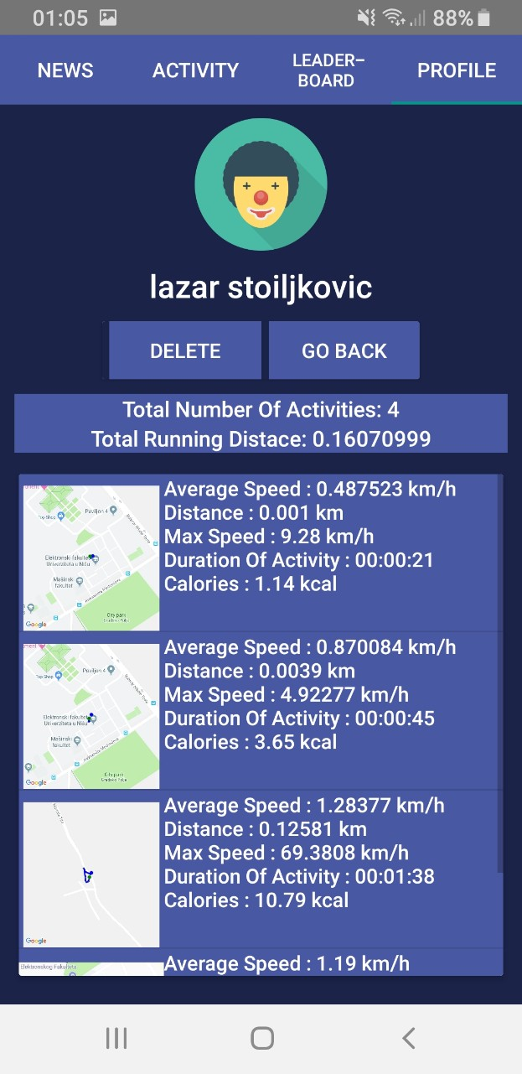

**7News Feed forma**

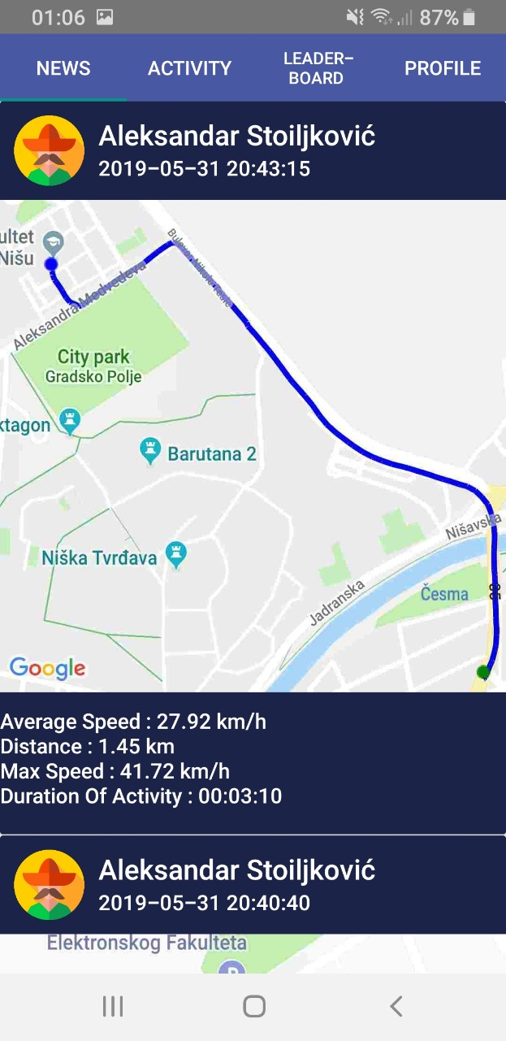U ovoj formi se nalazi lista svih vidljivih aktivnosti ostalih korisnika.Aktivnsoti su soritrane tako da najnovije prikazane prve.

Za svaku od aktivnosti su prikazane osnovne vrednosti. Prikazana je mapa aktivnosti kao i Ime, Prezime i Avatar datog korisnika. Za svaku aktivnost je prikazano vreme te aktivnosti kao i predjena distance maksimalna i srednja brzina kao i duzina trajanja svake aktivnosti.

**8Administratorks forme**

Administratori pristupaju svojim dodeljenim nalozima kao i ostali kroisnici kroz *Log In* formu stim sto je za njihover profile zapamceno da su administratorski. Nakon prijavljivanja administrator je upucen u formu gde se nalazi lista krosinika kojima on administrira.

**8.1 Lista korisnika**

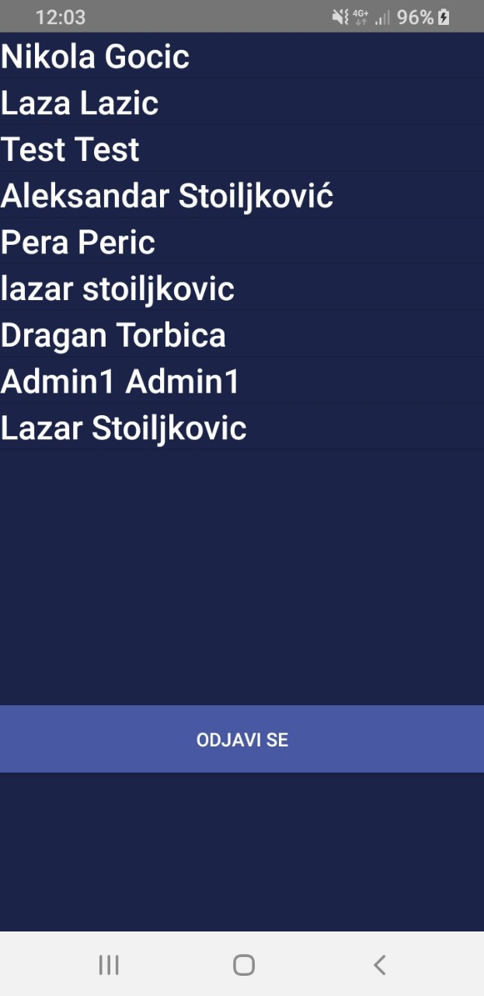U datoj formi se nalazi lista korisnika kojima administrator moze da pristupi i da promeni profile. Klikom na neko od datih polja Administrotr je prosledjen na formu za azuriranje i brisanje kroisnika gde su prikazani podaci o korisniku.

**8.2 Azuriranje i birasnje korisnika**

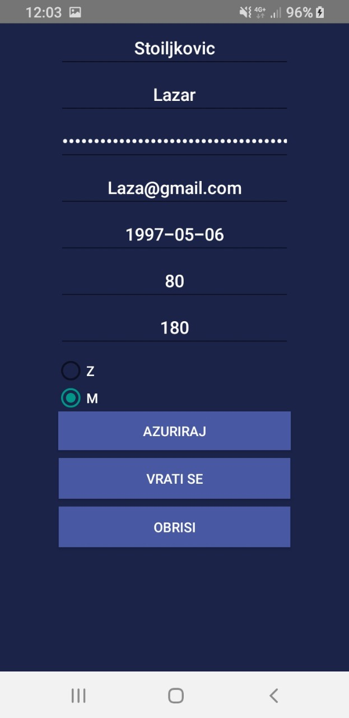U datim posljima su upisani podaci odabranog korisnika. klikom na neko od polja administrotr moze da menja podatke u tom polju.

Nakon unetih promena, unete promene se perzistiraju klikom na duigme *Azuriraj.*

Ukoliko Administrotr zeli da obrise dati korisnicki nalog to rade klikom na dugme *Obrise*